Nom : __________________________
Devoir dû le jeudi 4 février, 2021 Classe : _____

Vendredi
Une échelle se situe à 4m du mur d’une maison. Si l’échelle mesure 9m, quelle est la hauteur de la maison. Fais le dessin au besoin.

Entre quelles deux racines carrées se situe chacun de ces nombres?
Ex : $\sqrt{64}$ = 8 76 $\sqrt{81}$ = 9
96
45
116
230
23
150
62
901
1599

Lundi
Trouve l’Aire Totale. Arrondis tes réponses au centième près.
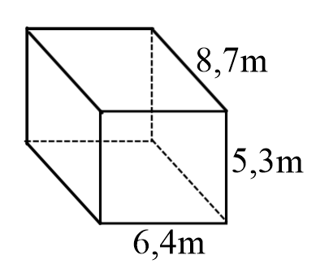

Trouve l’Aire Totale. Montre tout le travail et toutes les étapes.
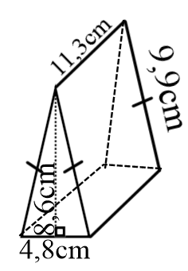

Mardi
Trouve les valeurs manquantes. Arrondis au centième près.
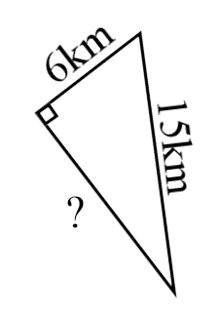

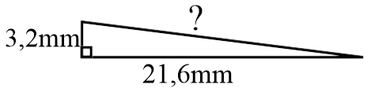

Mercredi
Trouve l’Aire totale des figures suivantes. Montre tout ton travail. Arrondis au centième près.
